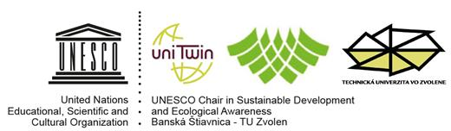
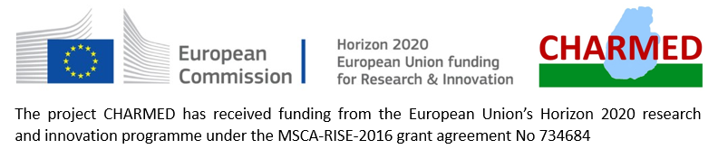
Magyar Professzorok Nemzetközi Szövetsége
International Association of Hungarian Professors
Association Internationale des Professeurs Hongrois d’Université
)

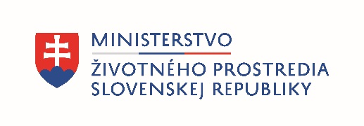
a Slovenská komisia pre UNESCO

VII. medzinárodná vedecká konferencia
pod záštitou Ministerstva životného prostredia SR

Vybrané aspekty integrovaného manažmentu
životného prostredia
„Kultúra a životné prostredie“

Zvolen
10. – 11. október 2019

Slovenská komisia pre UNESCO
Katedra UNESCO pre ekologické vedomie a TUR
Fakulty ekológie a environmentalistiky TU vo Zvolene
v spolupráci s
Global Water Partnership SLOVENSKO
Project Charmed, schémy Horizon 2020 – MSCA –RISE – 2016, No 734684
International Association of Hungarian Professors
pod záštitou
Ministerstva životného prostredia SR
Vás pozýva na

VII. medzinárodnú vedeckú konferenciu
Vybrané aspekty integrovaného manažmentu
životného prostredia
„Kultúra a životné prostredie“

Vedecká konferencia sa bude konať v roku 25. výročia založenia katedry.

Odborní garanti konferencie:
Dr.h.c. prof. RNDr. László Miklós, DrSc. (miklos@tuzvo.sk)
RNDr. Tomáš Orfánus, PhD. (Tomas.Orfanus@savba.sk)

Organizačný výbor:
Mgr. Zlata Androvičová, CSc. (androvicova@tuzvo.sk), doc. Ingrid Belčáková, PhD. (belcakova@tuzvo.sk), Ing. Andrea Diviaková, PhD. (diviakova@tuzvo.sk), Mgr. Attila Rácz, PhD. (racz@tuzvo.sk), Miroslava Ružinská (ruzinska@tuzvo.sk)

Vedecké ciele konferencie vychádzajú z ústrednej témy „Kultúra a životné prostredie“. Tematické okruhy budú rozdelené do dvoch blokov:

I. BLOK - Prístupy k problematike integrovaného manažmentu životného prostredia

II. BLOK - Kultúra myslenia, správania, rozhodovania a konania v starostlivosti o životné prostredie: ekologické, environmentálne, ekonomické, technické, politicko-právne, filozofické, etické, psychologické a edukačné aspektyꓼ

Cieľová skupina:
vedecká a odborná verejnosť, mimovládne organizácie, predstavitelia štátnej správy a samosprávy, hlavní aktéri pôsobiaci v oblasti životného prostredia, plánovania a manažmentu krajiny, cestovného ruchu

Miesto a dátum konania: Technická univerzita vo Zvolene, 10. – 11. októbra 2019
Rokovací jazyk: slovenský, český, anglický
Termín zaslania prihlášky: 23. august 2019
Termín zaslania príspevkov do zborníka: 30. september 2019
Kontaktná adresa: androvicova@tuzvo.sk, ruzinska@tuzvo.sk, racz@tuzvo.sk
Telefóny: +42145/5206818, +421908/329372, +42145/5206563, +42145/5206815
Vložné: 50 €, študenti 20 € (zahŕňa konferenčné poplatky, zborník, občerstvenie, exkurziu)
Termín zaplatenia vložného: 31. august 2019
Stravovanie a ubytovanie si hradí účastník. V prípade záujmu Vám organizátori rezervujú ubytovanie a stravovanie v študentskom domove Bariny (nocľah - 15 €/noc).

Konferenčný poplatok posielajte na:

UNIVERZITNÁ VEDECKOTECHNICKÁ SPOLOČNOSŤ TECHNICKÁ UNIVERZITA VO ZVOLENE

T. G. Masaryka 24, 960 53 ZVOLEN, č. t. 045/5206281

Názov účtu: Univerzitná vedeckotechnická spoločnosť Technická univerzita Zvolen

Banka: SLSP, a.s. Zvolen

Číslo účtu IBAN: SK5709000000000071635417

BIC-SWIFT Code: GIBASKBX

Variabilný symbol: 908/19

IČO: 35986433; DIČ: 2021433425

Informácia pre prijímateľa: Vaše meno

Predbežný program konferencie

10.10. 2019 - Kongresové centrum Technickej univerzity vo Zvolene - vedecká časť
11.10.2019 – Konferenčná sála Kammerhofu, Banská Štiavnica, mesto kultúry 2019 -
slávnostná časť

Súčasťou podujatia 11.10. 2019 bude exkurzia účastníkov v rámci Regiónu Svetového kultúrneho a prírodného dedičstva UNESCO Banská Štiavnica.

10. október 2019

9⁰⁰ – 10⁰⁰ Registrácia účastníkov
10⁰⁰ – 10¹⁵ Otvorenie konferencie
10¹⁵ – 12⁰⁰ I. blok prednášok
12⁰⁰ – 13⁰⁰ Obedová prestávka
13⁰⁰ – 14⁰⁰ I. blok prednášok - pokračovanie
14⁰⁰ – 14³⁰ Diskusia
14³⁰ – 14⁴⁵ Občerstvenie
14⁴⁵ – 16¹⁵ II. blok prednášok
16¹⁵ – 16³⁰ Občerstvenie
16³⁰ – 17³⁰ II. blok prednášok – pokračovanie
17³⁰ – 18⁰⁰ Diskusia
18⁰⁰ – 18³⁰ Prezentácie posterov
18³⁰ – Záver

11. október 2019

8⁰⁰ – 8¹⁵ Nástup účastníkov konferencie do autobusu vo dvore Technickej univerzity
8¹⁵ – 9⁰⁰ Cesta do Banskej Štiavnice
9¹⁵ – 11⁰⁰ Konferenčná sála Kammerhofu - Slávnostná časť konferencie k výročiu založenia Katedry UNESCO
11⁰⁰ – 12³⁰ Recepcia (rout)
13⁰⁰ – 15⁰⁰ Terénna exkurzia „Banskoštiavnické tajchy“
15⁰⁰ – 16⁰⁰ Návrat autobusom do Zvolena

Prihláška
na

VII. medzinárodnú vedeckú konferenciu Vybrané aspekty integrovaného manažmentu životného prostredia: kultúra a životné prostredie, Zvolen 10. – 11. október 2019

1. Priezvisko

2. Meno

3. Titul

4. Organizácia

5. Adresa pracoviska

6. Názov článku

7. Kľúčové slová (max 5)
8. Názov posteru

9. E-mail
10. Telefón
11. Ubytovanie v študentskom domove Bariny | z 9.10. na 10.10.  Áno/Nie | z 10.10. na 11.10.  Áno/Nie | z 11.10. na 12.10.  Áno/Nie | z 12.10. na 13.10.  Áno/Nie
12. Obed v študentskej jedálni Bariny | 10. 10. 2019  Áno/Nie
13. Vegetariánska strava | Áno/Nie
14. Účasť na terénnej exkurzii | 11. 10. 2019 poobede  Áno/Nie
Hotelové zariadenia vo Zvolene hľadajte na: www.ubytovanienaslovensku.eu , www.trivago.sk

Príspevky budú uverejnené ako kapitoly v monografii. Pokyny pre autorov budú zaslané spolu s programom, spresneným podľa prihlásených príspevkov, do 13. septembra 2019.

Kontakt: androvicova@tuzvo.sk (tel. 045/5206818 alebo 0908/329372), ruzinska@tuzvo.sk (tel. 045/5206563)

